Congresul Autorităților Locale din Moldova
str. Columna 106A, Chisinau, Republica Moldova (secretariat)
t. 22-35-09, fax 22-35-29, mob. 079588547, info@calm.md, www.calm.md

Buletin Informativ 27 ianuarie – 2 februarie 2014

CUPRINS

CURTEA CONSTITUŢIONALĂ RESPINGE PLAFONAREA TAXELOR LOCALE…………………….....2
PRIMARII DIN MOLDOVA CUCERESC FRANTA!.................................................................4
BUGETUL MUNICIPIULUI CHIȘINĂU PENTRU 2014, VOTAT ÎN LECTURĂ FINALĂ……………..5
S-A FINALIZAT PROIECTUL TWINNING ”CONSOLIDAREA CAPACITĂȚILOR ÎN DOMENIUL DEZVOLTĂRII REGIONALE ÎN RM”…………………………………………………………………………………..5
PREMIERĂ PENTRU RM! ASTĂZI A FOST LANSATĂ HARTA INTERACTIVĂ PRIVIND GESTIONAREA ASISTENȚEI EXTERNE.................................................................................7
START DEPUNERII PROIECTELOR DE COOPERARE BILATERALĂ MOLDO-ESTONIANĂ 2014-2015................................................................................................................................8
AUSTRIA ESTE DISPUSĂ SĂ OFERE CREDITE PREFERENȚIALE PENTRU PROIECTELE DE APĂ ȘI CANALIZARE DIN ȚARA NOASTRĂ..................................................................................9
INVITAȚIE DE PARTICIPARE/COLABORARE ÎN PROIECT A APL I!.......................................10
TOPUL DONATORILOR EXTERNI CARE OFERĂ MILIOANE DE EURO MOLDOVEI...............11
CORPORAŢIA FINANCIARĂ INTERNAŢIONALĂ (IFC), DISPUSĂ SĂ ACORDE AJUTOR FINANCIAR RM ÎN 2013.................................................................................................12
PROIECTUL CARE TREBUIE MULTIPLICAT ÎN TOATĂ ŢARA...............................................13
ÎN 2014, REPUBLICA MOLDOVA VA PLĂTI 51 MILIOANE DE LEI CA SĂ FACĂ PARTE DIN ORGANIZAŢIILE INTERNAŢIONALE...................................................................................16
ÎN CULISELE ISTORIEI // UN PRIMAR CARE A REMODELAT CHIȘINĂUL………………………....17

CURTEA CONSTITUŢIONALĂ RESPINGE PLAFONAREA TAXELOR LOCALE
Liberalii, autorii sesizării, îi acuză pe majoritarii din parlament că ar fi oferit protecţie proprietarilor de cazinouri şi altor mari agenţi economici privaţi, într-un an electoral.
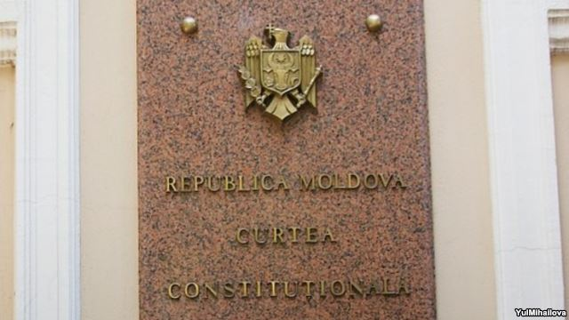
Curtea Constituţională a anulat la data de 28 ianuarie 2014 ca fiind contrar Legii Supreme plafonul la taxele locale instituit la sfârşitul anului 2013 de Parlament şi extrem de criticat de autorităţile publice locale. Norma legală ar fi urmat, în spusele parlamentarilor, să curme practica unor taxe arbitrare, în funcţie de culoarea politică a agentului economic, pe care le-ar fi creat unele primării. După ce magistraţii le-au dat dreptate, liberalii care au adus subiectul la Curtea Constituţională, au declarat că au mai multe motive de satisfacţie. Liliana Barbăroşie relatează:
Unul dintre deputaţii liberali care au sesizat curtea,Valeriu Munteanu, îi suspectează de rea-credinţă pe majoritarii care au promovat, la închiderea cortinei, înainte de vacanta de Crăciun plafonarea ce a stârnit buclucul:
„Eu cred că a existat rea-credinţă pentru că municipiul Chişinău are litigii cu cel puţin 80 de agenţi economici mari, dintre care cele mai nemulţumite sunt cazinourile, care au datorii pe anul trecut la taxele locale de aproximativ 90 de milioane de lei. Iată că aceşti agenţi economici nu au dorit să plătească taxele pe care le considerau mari, absolut întâmplător a venit această lege care le-a stabilit nişte taxe modice, iar Codul fiscal spune că dacă vine o lege fiscală mai blândă, ea are şi efect retroactiv. De aceea, ne duce la gândul că există o interacţiune şi o înţelegere între parlamentari şi cazinouri. Dacă legea rămânea constituţională, atunci aceşti agenţi economici nu ar mai fi întors 90 de milioane bugetului municipiului Chişinău şi pentru anul acesta bugetul mai pierdea 50 de milioane. Dar aşa ei au să achite şi cele 90 de milioane, şi pe acestea 50.”
Pentru că ar fi lovit în primul rând în primarul liberal al municipiului Chişinău, aşa cum se declară convins Valeriu Munteanu, plafonul ar fi avut şi o importantă miză electorală, este de părere deputatul:
„Da, există şi alţi perdanţi, ca de exemplu primăria Orhei sau Ungheni, unde primari sunt liberal-democraţi. Dar situaţia ar fi fost următoarea: la jumătate de an, la rectificarea bugetară la aceştia li s-ar fi dat bani din alte părţi şi sub altă formă: nu-ţi ajunge la iluminat, poftim 3 milioane şi soluţionează-ţi problema. Dar municipiul Chişinău ar fi ajuns într-o dificultate foarte mare, iar înainte de alegeri s-ar fi spus: uite, Chirtoacă nu a fost în stare să se descurce şi atunci ar fi fost foarte greu să le explici alegătorilor de ce.”
Însuşi primarul, care a asistat astăzi la dezbaterea de la Curte, deşi nu ar fi fost obligat, ne spunea anterior într-un interviu că îi suspectează pe majoritari de protecţia proprietarilor de cazinouri care refuză să plătească taxele majorate de primărie şi contraataca cu litigii judiciare. Autorităţile neagă aceste acuzaţii şi spun că au gândit de fapt norma pentru a descuraja arbitrariul la fixarea mărimii taxelor, soldat adesea cu discriminarea agenţilor economici pe criterii politice sau din raţiuni clientelare. Iată cum a apărat astăzi în dezbaterea de la Curte plafonul - un plafon de altfel la care aceleaşi autorităţi renunţaseră cu doar doi ani în urmă - vice-ministrul finanţelor, Victor Barbăneagră:
„În lipsa plafonului, au de suferit agenţii economici. Dar în final, tot autorităţile publice locale vor pierde. Fiindcă punând taxe destul de mari, nu vor incasa acele surse pe care şi le planifică. Va pierde comunitatea. Noi credem că trebuie să fie plafon, dar ne vom conforma deciziei CC.”
Dincolo de divergentele conceptuale, a ieşit la iveala si o problemă procedurală care cel mai probabil le-a jucat festa majoritarilor. Ei au adoptat o normă cu impact bugetar fără un aviz prealabil al guvernului. Executivul a formulat unul, însă post factum, adică deja după votul din parlament, iar magistraţii curţii au observat şi au insistat astăzi asupra acestei circumstanţă. Iată comentariul preşedintelui CC, Alexandru Tănase:
„Dvs. consideraţi că guvernul poate accepta post-factum orice doreşte parlamentul în materie bugetară? Da cum e cu dreptul la veto al guvernului în aceste chestiuni? Cum să dea el ulterior hotărâre şi să valideze ce a făcut parlamentul? Nu am mai auzit aşa ceva. E o speţă total nouă. Autorii constituţiei nu întâmplător au instituit acest drept special al executivului. Parlamentul, apriori, este o instituţie populistă. Aşa e peste tot. Iar executivul este cel care are capul rece şi picioarele pe pământ – şi el trebuie să-i tempereze pe legiuitori dacă nu sunt bani.”
Autorităţile publice locale, care prin organizaţia lor reprezentativă - Congresul Autorităţilor Locale din Moldova, pe scurt CALM, au criticat în termeni duri plafonul reintrodus de parlament, au calculat că acesta va aduce, doar într-un an, pierderi în valoare de 200 de milioane de lei primăriilor din localităţi. Cel mai solid argument al acestora ar fi că, dacă ar fi rămas constituţional, plafonul ar fi egalat povara fiscală în cazul unui moll întins pe sute de metri pătraţi cu cea atribuită unui simplu proprietar de gheretă. Criticile primăriilor au bruiat vocile timide ale unor oameni de afaceri, care au sprijinit plafonarea pe motiv ca alteori autorităţile locale ar folosi cotele de impozitare de o maniera arbitrara. Deputaţii se vor vedea siliţi să examineze acum punctual cazurile stridente si sa găsească alte remedii.
http://www.europalibera.org/content/article/25245488.html

PRIMARII DIN MOLDOVA CUCERESC FRANTA!

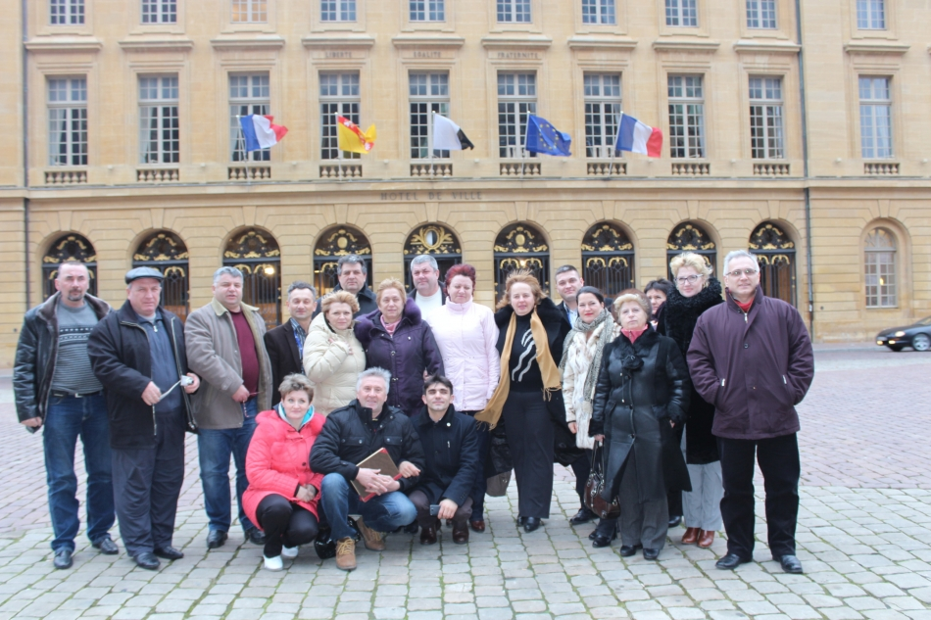
În perioada 28-29 ianuarie 2014, delegația Congresului Autorităților Locale din Moldova (CALM) în număr de 20 primari de sate și comune, a participat la prima ediţie a Forumului european al primarilor din mediul rural ce a avut loc la Metz, Franţa. Organizat de Asociaţia primarilor de colectivităţi rurale din Franţa, evenimentul a fost găzduit de Centrul de Congrese şi de Parcul expoziţional din Metz, cu ocazia celei de-a 20-a ediţii a Salonului pentru Spaţiul Public URBEST.
Această primă întâlnire a constitui prilejul de a aborda locul comunei în organizarea teritorială europeană, prin compararea experienţei aleşilor din comune franceze cu cea a omologilor europeni. Scopul este de a stabili rolul aleşilor locali şi cel al colectivităţii teritoriale în realizarea coeziunii sociale şi generarea de dezvoltare economică la nivel local, regional şi statal.
In cadrul acestui for reprezentanții CALM au avut o participare activa, au împărtășit experiența sa colegilor din Franța și alte țări din Uniunea Europeană și au stabilit legături cu Asociația primarilor de colectivităţi rurale din Franța cu care CALM a încheiat Acord de Cooperare. De asemenea, primarii din Republica Moldova au surprins plăcut conducerea regiunii Lorena si primarii participanți la acest forum cu un program artistic inedit care a fost apreciata foarte mult de către audiență.
Participarea delegației CALM la Forumului european al primarilor din mediul rural a fost posibila datorita suportului prietenilor din România - Asociația Comunelor din România (ACoR) și în particular președintele acesteia Dl. Emil DRĂGHICI.
Serviciul comunicare si relaţii cu publicul al CALM: tel. 0(22) 22-35-09, tel/fax. 0(22) 22-35-29, 0(22) 21-32-35, e-mail: info@calm.md. http://calm.md/libview.php?l=ro&idc=66&id=988
BUGETUL MUNICIPIULUI CHIȘINĂU PENTRU 2014, VOTAT ÎN LECTURĂ FINALĂ

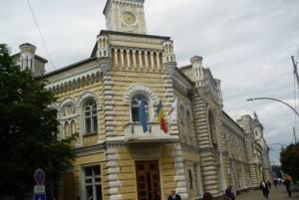
La data de 30 ianuarie 2014, Consiliul Municipal Chişinău a aprobat, în lectură finală, cu votul a 39 de consilieri, bugetul municipiului Chişinău pentru anul 2014. Acesta prevede venituri de 2,693 miliarde de lei şi cheltuieli de 2,87 miliarde de lei, cu un deficit bugetar de 180 mil. de lei.
În opinia primarului de Chișinău, bugetul pentru 2014 este unul de supraviețuire, cu anumite îmbunătățiri pe câteva domenii. „Constatăm că bugetul conține o serie de propuneri noi, care duce la un anumit dezechilibru în ce privește finanțarea anumitor obiective. Există riscul anumitor complicații. Pentru a putea vorbi despre modernizare, ar trebui să avem un buget cel puțin dublu sau de trei ori mai mare”, a declarat Dorin Chirtoacă, citat de jurnal.md.
Anul trecut, bugetul municipal a fost aprobat pe 2 aprilie şi prevedea venituri în sumă de 2,79 mld. de lei, cheltuieli de 2,858 mld. de lei, iar deficitul constituia 68,6 mii lei.
http://eco.md/index.php/economie/legislatie/item/679-bugetul-municipiului-chi%C8%99in%C4%83u-pentru-2014-votat-%C3%AEn-lectur%C4%83-final%C4%83

S-A FINALIZAT PROIECTUL TWINNING ”CONSOLIDAREA CAPACITĂȚILOR ÎN DOMENIUL DEZVOLTĂRII REGIONALE ÎN RM”

Astăzi, 28 ianuarie 2014, a fost organizată conferința de închidere a proiectului twinning "Consolidarea capacităților în domeniul dezvoltării regionale în RM". Proiectul a fost susținut financiar de UE cu 1,2 milioane euro și implementat de Ministerul Dezvoltării Regionale și Construcțiilor (MDRC) în parteneriat cu Ministerul de Interne al Franței.
În cadrul conferinței de închidere a proiectului au participat Pirkka Tapiola, șeful Delegației UE în Republica Moldova, Girard Ghiiono, Ambasadorul Franței în Republica Moldova, Marius Lazurcă, Ambasadorul României în țara noastră, Liviu Oboroc, viceministrul Dezvoltării Regionale și Construcțiilor, Patrick Noddings, liderul de proiect din partea UE, reprezentanții MDRC, autoritățile publice de nivelul I și II precum și reprezentanți ai sectorului asociativ și economic.

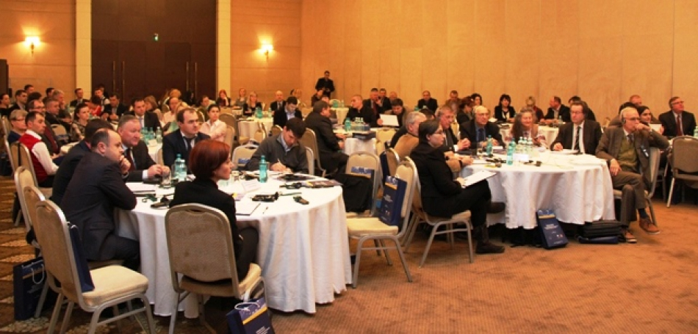
În perioada mai 2012 - ianuarie 2014, Republica Moldova a beneficiat de asistența proiectului twinning "Consolidarea capacităților în domeniul dezvoltării regionale în RM", finanțat de UE și implementat de MDRC al Republicii Moldova în parteneriat cu Ministerul de Interne al Franței.
Obiectivul principal al proiectului a fost îmbunătăţirea cadrului legislativ, instituţional şi de reglementare a politicii de dezvoltare regionale, revizuirea cadrul normativ al planificării spațiale, precum și consolidarea capacităţilor MDRC și a actorilor de nivel național și regional implicați în dezvoltarea regiunilor țării.
Liviu Oboroc viceministrul Dezvoltării Regionale și Construcțiilor a menționat că pe parcursul a 21 luni de implementare a proiectului s-a reușit promovarea unei cooperări active cu APL de nivelul I și II, societatea civilă, membri ai diverselor asociații profesionale, întreprinzători privați care insistă să dezvolte afaceri personale.
"Politica regională în Republica Moldova se află în continuă dezvoltare, în viitorul apropiat ne propunem să elaborăm o nouă Strategie Națională de Dezvoltare Regională, cu termen de acțiune ajustat cerințelor și documentelor de planificare strategică a UE (an. 2020), urmează a fi instituționalizate alte 2 regiuni ale țării: UTA Găgăuzia și mun. Chișinău, va fi modificată Legea privind dezvoltarea regională adoptată în 2006. Toate aceste activități au fost prevăzute în componentele proiectului, astfel încît experții au reușit să ne inspire - care ar trebui să fie metodologia aplicată de minister, care sunt prioritățile noastre, și cum am putea ajunge la finalitatea pe care ne-am propus-o" a subliniat viceministrul Oboroc.
Pirkka Tapiola, șeful Delegației UE în Republica Moldova a precizat că Delegația UE este mulțumită de rezultatele acestui proiect, de cooperarea activă dintre autorități de diferit nivel și de capacitățile asimilate de beneficiari în vederea realizării politicii în domeniul dezvoltării regionale. De asemenea, șeful Delegației UE a subliniat că UE va susține în continuare dezvoltarea regională din țara noastră, inclusiv experții europeni vor continua să își împărtășească experiența pentru ca actorii de nivel național, regional și local din Moldova implicați în promovarea dezvoltării regionale să își dezvolte capacitățile, să obțină un impuls de dezvoltare și să creeze condiții de trai mai bune pentru cetățeni.
Reprezentanții MDRC au comunicat că activitatea desfășurată, eforturile depuse au fost doar un început de formare a viziunilor, de a planifica activități în conformitate cu cadrul regulator al UE, iar echipa formată, conexiunile între persoane, relațiile interpersonale, care au fost stabilite, vor contribui esențial și în viitor la dezvoltarea țării.
http://adrcentru.md/libview.php?l=ro&idc=340&id=2095&t=/Noutati/S-a-finalizat-proiectul-twinning-Consolidarea-capacitatilor-in-domeniul-dezvoltarii-regionale-in-RM

PREMIERĂ PENTRU RM! ASTĂZI A FOST LANSATĂ HARTA INTERACTIVĂ PRIVIND GESTIONAREA ASISTENȚEI EXTERNE
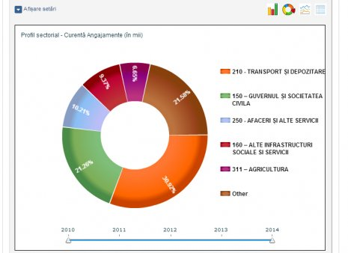
În premieră pentru RM, astăzi a fost lansată o hartă interactivă privind gestionarea asistenței externe a RM cu toate proiectele realizate sau în curs de derulare, de către Cancelaria de Stat, cu suportul PNUD.
Această hartă prevede monitorizarea proiectelor de asistență externă și a programelor, vizualizarea grafică și pe hărți, localizarea geografică a aplicării proiectelor în țara noastră, dar și posibilitatea de generare a rapoartelor la solicitarea utilizatorilor.
„Este pentru prima dată când aveți posibilitate să vedeți o hartă interactivă. De asemenea, să vedeți cine sunt donatorii și care este asistența externă. Astfel, societatea civilă va monitoriza cu strictețe cum sunt cheltuite resursele financiare”, a declarat Victor Bodiu, Secretarul General al Cancelariei de Stat.
Potrivit lui, un astfel de sistem informațional de management este utilizat în peste 20 de țări și are scopul de a asigura o înaltă accesibilitate a datelor cu privire la mijloacele financiare oferite de partenerii de dezvoltare.
„În perioada 2009-2013, R. Moldova a realizat sau aplică proiecte în valoare de 2,2 mlrd. euro. Important este să nu ne axăm pe volumul asistenței, ci impactul sectoarelor. De exemplu, pentru reabilitarea a 448 km de drum au fost construite 80 de centre de sănătate publică, peste 600 km de apeduct etc.”, a precizat oficialul.
„Donatorii pot fi identificați pe harta geografică după culoare. Mai mult, pot fi identificate chiar și străzile unde au fost realizate proiectele", a spus Lucreția Ciurea, a spus Șefa Direcției monitorizare și evaluare a Cancelariei de Stat, Lucreția Ciurea.
Pentru mai multe detalii, puteți accesa linkul:www.amp.gov.md. Pe acest site vor fi introduse trimestrial și în timp real noi date despre realizarea proiectelor.
Timpul.md via Gov.md
http://www.timpul.md/articol/premiera-pentru-rm-astazi-a-fost-lansata-harta-interactiva-privind-gestionarea-asistenei-externe-54330.html

START DEPUNERII PROIECTELOR DE COOPERARE BILATERALĂ MOLDO-ESTONIANĂ 2014-2015

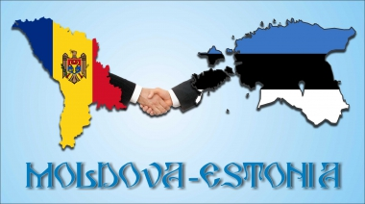
Departamentul Cooperare pentru Dezvoltare a MAE al Republicii Estonia a dat start depunerii proiectelor de cooperare bilaterală.
Pentru perioada 2011/2015, Estonia a plasat Republica Moldova în lista statelor prioritare pentru asistența externă, prin mecanismul Cooperare pentru Dezvoltare, administrat de Ministerul de Externe al Estoniei.
Autoritătile publice centrale și locale, organizațiile neguvernamentale și alte entităti au posibilitatea să beneficieze de proiecte bilaterale, în parteneriat cu entități estoniene, cu impact direct în Republica Moldova. Unica modificare este că de anul curent, depunerea /aplicarea pentru proiecte se va efectua doar de partea estoniană a proiectului.
Ambasada RM în Estonia va susţine toți doritorii din RM în identificarea partenerilor estonieni. Pentru cooperare așteptăm solicitările DVS la adresa de e-mail: tallinn@mfa.md.
Valoarea minimă a proiectelor va fi 10 000 Euro.
Minimum 5% din valoarea proiectului va fi contribuție proprie.
Proiectele se vor desfășura pentru o perioadă de pănă la 24 luni.
Proiectele vor fi aplicate de partea estoniană la: Välisministeerium, Islandi väljak 1, 15049 Tallinn; e-post:taotlusvoor@mfa.ee
Va fi acordată prioritate proiectelor din următoarele 4 categorii specificate în Strategia pentru R.Moldova pentru anii 2014-2015:
1.Integrare europeană și reforme care vor apropia R.Moldova de Uniunea Europeană;
2.E-Guvernare, soluții IT;
3. Agricultură;
4. Sănătate.
Strategia pentru R.Moldova o puteți găsi aici (pentru partenerii DVS din Estonia, limba estoniană): https://peaveeb.vm.ee/sites/default/files/Moldova%20maastrateegia%202014-2015.pdf
În scurt timp va fi publicată strategia pentru R.Moldova în limba engleză aici: http://www.vm.ee/?q=en/taxonomy/term/55
Exemple de proiecte finanțate în 2013 găsiți aici: http://guzun.md/?p=2774
Pentru mai multe detalii: victorguzun@gmail.com
skype: guzuntallinn
http://adrcentru.md/libview.php?l=ro&idc=340&id=2096&t=/Noutati/Start-depunerii-proiectelor-de-cooperare-bilaterala-moldo-estoniana-2014-2015

AUSTRIA ESTE DISPUSĂ SĂ OFERE CREDITE PREFERENȚIALE PENTRU PROIECTELE DE APĂ ȘI CANALIZARE DIN ȚARA NOASTRĂ

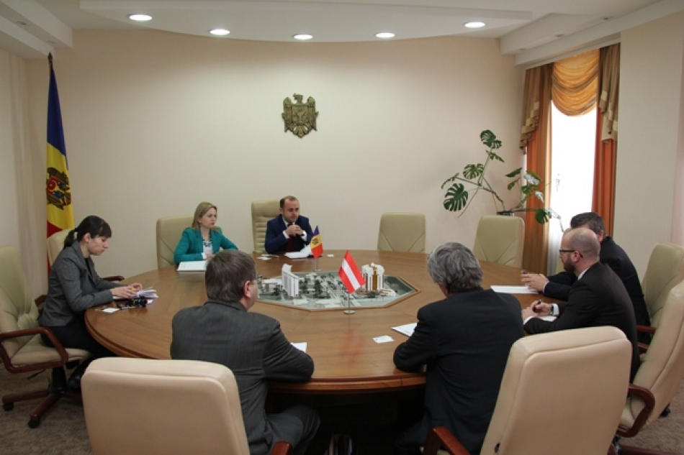
Reprezentanți ai Secției Comerciale în cadrul Ambasadei Austriei în Republica Moldova au comunicat că Guvernul Austriei este dispus să ofere linii de creditare pentru implementarea proiectelor de apă și canalizare din Republica Moldova. Subiectul a fost discutat astăzi, în cadrul unei întrevederi oficiale la Ministerul Dezvoltării Regionale și Construcțiilor (MDRC).
Totodată, reprezentanții Ambasadei Austriei au menționat că liniile de creditare vor fi oferite pentru o perioadă de pînă la 20 de ani, cu o perioadă de grație de 5 ani și cu rata dobînzii de 0%. De asemenea, aceștia au specificat că pot beneficia de credit proiectele ce nu depășesc suma totală de 5-6 mln euro și nu sunt generatoare de profit.
În cadrul discuțiilor privind posibilitățile de creditare a apeductelor și sistemelor de canalizare construite în cadrul proiectelor de dezvoltare regională, Victor Zubcu, viceministrul Dezvoltării Regionale și Construcțiilor a comunicat că mecanismul propus este unul interesant și ar putea fi analizat în cazul proiectelor ce nu se regăsesc în planul de finanțare din Fondul Național de Dezvoltare Regională, sursele financiare ale partenerilor de dezvoltare și care constituie prioritate pentru îmbunătățirea condițiilor de trai ale cetățenilor.
Pentru a informa oaspeții despre finanțarea proiectelor de dezvoltare regională, Svetlana Rogov șefa Direcției Relații Internaționale și Atragerea Investițiilor a MDRC a explicat cine sunt beneficiarii proiectelor, cum are loc selectarea acestora și cum sunt aprobate spre finanțare din Fondul Național de Dezvoltare Regională. De asemenea, Svetlana Rogov a vorbit despre prioritățile de activitate ale Agențiile de Dezvoltare Regională Nord, Centru și Sud, precum și principalele proiecte ce vor fi implementate în acest an.
http://adrcentru.md/libview.php?l=ro&idc=340&id=2103&t=/Noutati/Austria-este-dispusa-sa-ofere-credite-preferentiale-pentru-proiectele-de-apa-i-canalizare-din-tara-noastra

INVITAȚIE DE PARTICIPARE/COLABORARE ÎN PROIECT A APL I!
„Centrul de Consultanţă în Afaceri" (CCA) Vă invită să participați la proiectul "Reţeaua Locală/Regională pentru Dezvoltarea Economică în calitate de element decisiv pentru sporirea competitivităţii în regiunile Bazinului Mării Negre (Black Sea LRED-Net)".
Proiectul este implementat de „Centrul de Consultanţă în Afaceri" (CCA) în parteneriat cu: Centrul Național de Dezvoltare a Antreprenoriatului Mic și Mijlociu (SMEDNC) din Armenia, "Camera de Comerţ şi Industrie a Republicii Armenia, Gegharkunik" (GCCI) - Armenia,"PIERIKI ANAPTIXIAKI S.A.-O.L.A." - Grecia, "Institutul Caucazian pentru Cercetare Economică şi Socială" - Georgia, "Agenţia pentru Afaceri" - Bulgaria.
Scopul general al proiectului este de a consolida capacităţile antreprenoriale şi administrative ale actorilor-cheie locali DELR (Dezvoltarea Economică Locală și /sau Regională): pentru a intensifica coeziunea de ordin social, informaţional, comercial etc. la nivel local, precum şi între ţările-partenere, încurajând astfel autorităţile naţionale să extindă oportunităţile de cooperare şi să asigure sinergia eforturilor spre o viaţă mai bună în regiunea Bazinului Mării Negre.
Grupul-ţintă al proiectului este constituit din toate părţile interesate relevante, de nivel local, responsabile de sau angajate în procesul de DELR, : autorităţile locale, primari, consiliile orăşeneşti, sectorul privat, ONG-uri, organizaţiile societăţii civile, agenţiile de dezvoltare regională, prestatorii de servicii în domeniul afacerilor, persoanele active etc.
În procesul de implementare se va utiliza un nou instrument - PACA ( evaluare participativă a avantajului competitiv ) care reprezint un set de instrumente folosite pentru a veni cu un diagnostic de avantaje și dezavantajele competitive unei localități ( de exemplu, un cartier , oraș sau comuna ) sau un sector ( cum ar fi turismul , agricultură sau comunitatea de afaceri formal) , combinate cu propuneri concrete , practice de stimulare a economiei locale sau regionale . Una dintre caracteristicile sale cheie este mobilizarea actorilor locali din sectorul public și privat, precum și societatea civilă să-și asume dreptul de proprietate de evaluare a economiei locale, precum și a inițiativelor rezultate de îmbunătățire a localității . Un alt grup-ţintă este format din companiile nou create şi ÎMM din comunităţile selectate. Mai mult de 50 de ÎMM şi companii nou create vor fi implicate în activităţile Acţiunii Comune. Din acest număr total, cel puţin 250 de ÎMM şi companii nou create vor beneficia de suport direct, prin intermediul unor sesiuni de instruire, consultanţă etc.
Principalele activități ale programului implică:
- Evoluția capacităților partenerilor programului în direcția punerii în aplicare a activităților locale / regionale de dezvoltare economică.
- Schimbul de informații, organizarea de trening-uri , implementarea programelor-pilot.
- Evoluția capacităților locale de aplicare efectivă a măsurilor de dezvoltare economică locală / regională.
- Instruirea echipelor locale și evaluarea a cel puțin 3 avantaje competitive locale (prin exercițiu PACA) din țările participante la program.
- Identificarea și implementarea inițiativelor de dezvoltare economică locală / regională.
- Stabilirea de rețele locale / regionale de dezvoltare economică între țările participante.
- Identificarea, implementarea și coordonarea de follow-up a inițiativelor transfrontaliere.
Rezultatele scontate ale Proiectului sunt:
- În 15 comunităţi /regiuni ale ţărilor partenere vor fi organizate 15 Exerciţii de Evaluare Participativă a Avantajului Competitiv (PACA).
- Cel puţin 75 de părţi interesate locale, dintre care 45 din cadrul autorităţilor locale, vor beneficia de sesiuni de instruire, conform metodologiei DEL.
- Cel puţin 250 antreprenori din 5 ţări participante îşi vor îmbunătăţi abilităţile antreprenoriale şi de gestionare a afacerii, prin intermediul a diverse evenimente de instruire şi consultanţă.
- Cel puţin 50 de companii nou create vor lansa noi afaceri în baza avantajelor competitive ale localităţilor, identificate în cadrul exerciţiilor de DEL.
- Cel puţin 5 iniţiative transfrontaliere vor beneficia de susţinere şi ghidare din partea echipei de proiect.
Iniţiativele vor fi lansate şi implementate de către actorii locali după încheierea proiectului
Pentru mai multe detalii despre proiect accesați site-ul : www. cca-ngo.org
Manager de Proiect: Anatol Palade : apalade@cca-ngo.org, tel :022/210089.
http://adrsud.md/libview.php?l=ro&idc=340&id=2141

TOPUL DONATORILOR EXTERNI CARE OFERĂ MILIOANE DE EURO MOLDOVEI

Tot mai multe proiecte sunt implementate în Republica Moldova cu suportul financiar din partea donatorilor externi. Astfel, la 1 ianuarie erau în derulare 270 proiecte cu finanţare externă, cu 40 de proiecte mai mult decât în noiembrie 2013. Valoarea totală a proiectelor în derulare este de 1,8 miliarde de euro.
Cele mai multe proiecte cu finanţare externă sunt desfăşurate în domeniul transporturilor. După care urmează domeniul guvernării eficiente, societăţii civile, dezvoltării sectorului privat, agriculturii şi sănătăţii.
Uniunea Europeană este cel mai important partener de dezvoltare al Moldovei. Cu sprijinul financiar din partea UE au fost implementate 123 de proiecte, în valoare de peste 470 de milioane de euro.
Banca Europeană de Investiţii a alocat peste 330 de milioane de euro pentru lansarea a şase proiecte.
Alţi donatori importanţi sunt SUA, Banca Europeană pentru Reconstrucţie şi Dezvoltare şi Banca Mondială.
În perioada 2009-2013, cu suportul financiar din partea donatorilor externi, în ţara noastră au fost lansate 566 de proiecte în valoare de peste două miliarde de lei. Jumătate dintre banii alocaţi au constituitîmprumuturi nerambursabile, iar cealaltă jumătate - creditele preferenţiale.

http://www.publika.md/topul-donatorilor-externi-care-ofera-milioane-de-euro-moldovei_1791221.html

CORPORAŢIA FINANCIARĂ INTERNAŢIONALĂ (IFC), DISPUSĂ SĂ ACORDE AJUTOR FINANCIAR RM ÎN 2013
Corporaţia Financiară Internaţională (IFC) este dispusă să acorde în continuare asistenţă Republicii Moldova în domeniile prioritare ale economiei naţionale. Declaraţii în acest sens au fost făcute de şefa misiunii IFC pentru România şi Republica Moldova, Ana Maria Mihăiescu, în cadrul unei întrevederi cu ministrul Economiei, Valeriu Lazăr.
Oficialii au discutat despre evoluţiile economice din Republica Moldova şi au trecut în revistă proiectele investiţionale realizate cu sprijinul IFC.
În acest context, Ana Maria Mihăiescu a declarat că IFC este dispusă să extindă şi în acest an finanţarea pentru RM în cadrul proiectului IFC „Reforma climatului investițional” ce are ca scop îmbunătăţirea climatului investiţional, simplificarea afacerilor și promovarea investiţiilor în agricultură.
La rândul său, Lazăr a vorbit despre domeniilor prioritare pentru care se solicită asistenţa IFC şi anume în domeniul reformei regulatorii, agendei de privatizare şi a climatului investiţional.
Părţile urmează să organizeze, la 21 februarie curent, un eveniment comun, dedicat clasamentului „Doing Business”.
Corporaţia Financiară Internaţională (IFC), structură a Băncii Mondiale, este prezentă pe piaţa Republicii Moldova mai bine de 15 ani. Corporaţia a finanţat proiecte în valoare de peste 87 milioane de dolari, realizate în domenii precum infrastructura, telecomunicaţiile, sectorul agroalimentar, sectorul financiar şi cel energetic.
http://eco.md/index.php/economie/investitii/item/690-ifc-dispus%C4%83-s%C4%83-acorde-ajutor-financiar-moldovei-%C3%AEn-2013

PROIECTUL CARE TREBUIE MULTIPLICAT ÎN TOATĂ ŢARA
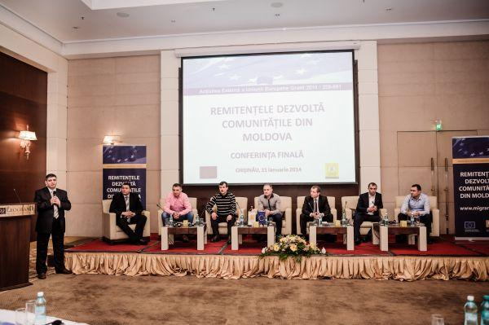

Acum trei ani au pornit de la convingerea că remitenţele dezvoltă comunităţile din Moldova, iar astăzi trag linie pentru a demonstra că s-a meritat şi că o asemenea abordare a problemei migraţiei este, de fapt, o abordare a soluţiilor.
Chiar dacă proiectul a fost extins până la finele lui ianuarie curent, rezultatele acestuia au fost peste aşteptări şi ar putea pretinde la un loc de frunte într-un top al celor mai de succes proiecte implementate vreodată de Hilfswerk Austria Internaţional, după cum o spune managerul proiectului, Victor Koroli.
La 1 aprilie 2011, Reprezentanţa Asociaţiei Obşteşti Hilfswerk Austria în Moldova demara proiectul-pilot „Remitenţele dezvoltă comunităţile din Moldova”, prin care se urmărea atragerea remitenţelor în economie şi oferirea unor modele de utilizare eficientă a acestora. S-a anunţat un concurs, la care putea participa orice migrant sau beneficiar de remitenţe, cu vârsta cuprinsă între 20 şi 45 de ani din raioanele Teleneşti, Şoldăneşti, Orhei Rezina şi care dorea să-şi extindă sau să-şi lanseze afacerea.
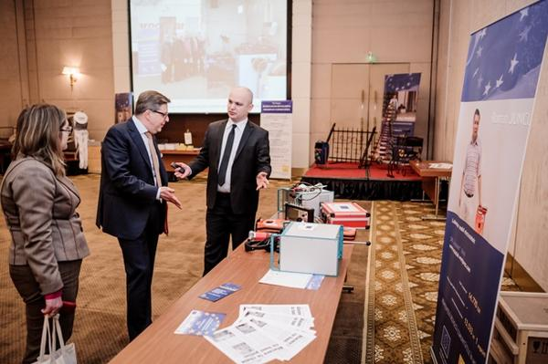
Întreprinderile finanţate, la ora bilanţului!
Din cele 33 de persoane care au acceptat provocarea, Hilfswerk Austria a decis să finanţeze şapte afaceri din domenii diferite, gestionate de persoane de vârste diferite. Aceştia au primit sub formă de grant echipamente şi utilaje în valoare de până la 15 mii de euro, necesare pentru a-şi dezvolta micul business. Cele mai multe dintre afacerile finanţate de austrieci sunt agricole, dar acestea sunt diferite ca genuri de activitate: de laatelier de reparaţie a tehnicii agricole până la creşterea coacăzei sau procesarea făinii de porumb.
Investitorii recunosc că niciunul dintre beneficiari nu a atins rezultatele schiţate în planurile lor de afaceri şi asta pentru că au subestimat riscurile la care se expun, totuşi marea majoritate s-au apropiat de obiectivele ţintite. Astfel, toate cele şapte afaceri au obţinut anul trecut profit brut, iar trei dintre acestea au reuşit performanţa de a-şi dubla cifra de afaceri.
22 de locuri noi de muncă create
Poate că cel mai important indicator al reuşitei acestui proiect este crearea celor 22 de locuri noi de muncă, dintre care cincisprezece sunt permanente, iar alte şapte sunt sezoniere. „În total, în cadrul întreprinderilor pe care le gestionează cei şapte beneficiari, muncesc 35 de persoane. Dacă înmulţim cu o medie de trei, componenţa medie a unei familii, putem spune că în jur de 100 de familii se bucură de o bunăstare constantă în familiile lor. Proiectul este un model de dezvoltare durabilă, pentru că aceşti oameni sunt acasă, lângă copii”, a menţionat în acest context Victor Koroli.
„Mă bucur că pot oferi consătenilor un post de muncă bine plătit şi un produs calitativ”, a opinat cel mai tânăr dintre cei şapte beneficiari, Petru Găină, care la numai 21 de ani conduce o afacere profitabilă de creştere a coacăzei şi ioştei.
Un mare rezultat al proiectului sunt cele peste 500 de persoane, migranţi sau beneficiari de remitenţe, care au fost instruiţi în iniţierea şi dezvoltarea afacerilor. În acest sens a fost creat şi este deja funcţional un Centru de resurse, unde potenţialii investitori de remitenţe ar putea beneficia de instruire antreprenorială.
Pentru că se operează cu cifre de ordinul milioanelor atunci când vine vorba de numărul cetăţenilor plecaţi peste hotare şi pentru că problema migraţiei este poate mai mult ca niciodată mai stringentă, Victor Koroli vorbeşte despre necesitatea creării unui Fond de Dezvoltare, care ar oferi asistenţă nu doar pentru susţinerea migranţilor, dar care ar fi deschis pentru toţi cei cu idei antreprenoriale. El spune că o parte din aceste fonduri ar trebui să fie orientate către persoanele tinere, or, dacă e să credem sondajelor de opinie, circa 90% din tineri sunt potenţiali migranţi şi au nevoie de mici fonduri pentru start-up-uri.
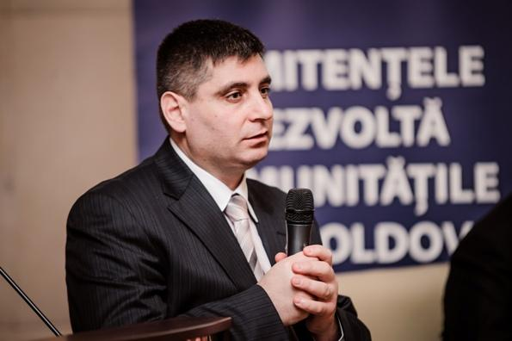
„Investiţiile care vin în Republica Moldova ar trebui să fie utilizate foarte eficient. În cazul granturilor, ele nu pot să continue la nesfârşit, de aceea ar fi bine să existe componenta de endowment pentru ca oamenii care au primit la un moment dat ajutor, la rândul lor să ofere pentru o perioadă de timp două sau trei procente pentru susţinerea altor antreprenori”, - a adăugat managerul proiectului.
„Am remarcat, în cadrul acestui proiect, că oamenii vor să facă parte din schimbare şi, revenind acasă, au început să dărâme acest sistem corupt care s-a creat în Republica Moldova. Aşteptăm suportul celorlalţi migranţi care vor veni şi nu vor mai tolera acest sistem corupt, vor veni cu noi idei şi le vor implementa acasă, deoarece guvernarea are mari datorii faţă de cei plecaţi peste hotare, dar şi faţă de întreaga societate.”
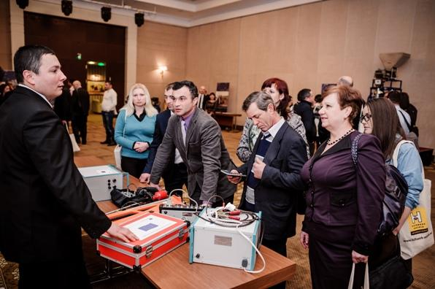
Dosar:
Potrivit unui studiu efectuat de către Centrul CIVIS şi Agenția austriacă IASCI în cadrul proiectului Nexus Moldova, în anul 2013 erau plecaţi peste hotarele ţării pe termen lung 411 mii de moldoveni sau 12,4% din populaţia ţării.
Anual, aceştia trimit acasă peste un miliard şi jumătate de dolari americani, cu toate acestea peste 72% din aceste resurse sunt cheltuite pentru necesităţile curente şi numai 2% din remitenţe sunt investite în afaceri.
http://eco.md/index.php/stiri-de-top/item/682-proiectul-care-trebuie-multiplicat-%C3%AEn-toat%C4%83-%C5%A3ara

ÎN 2014, REPUBLICA MOLDOVA VA PLĂTI 51 MILIOANE DE LEI CA SĂ FACĂ PARTE DIN ORGANIZAŢIILE INTERNAŢIONALE
Republica Moldova urmează să achite din bugetul de stat pentru anul curent 51,17 milioane de lei pentru cotele de membru şi datoriile față de organizațiile internaționale şi regionale din care face parte. Un proiect de hotărâre în acest sens a fost aprobat astăzi de Guvern.
Cea mai mare parte a sumei, circa 42,9 mil. de lei va fi vărsată în contul organismelor internaționale, alte circa cinci mil. lei vor fi achitate organizațiilor CSI, iar 3 mil. lei vor fi plătite pentru cota RM în organizațiile parlamentare.
Astfel, în 2013, Moldova își va asigura prezența în Consiliul Europei cu 5,9 mil. lei. Totodată, cele mai mari sume vor fi plătite către Banca Europeană pentru Reconstrucție și Dezvoltare (BERD) şi către Banca Internațională pentru Reconstrucție și Dezvoltare (BIRD). Acestea urmează să primească 4,25 mil. lei şi, respectiv, trei milioane de lei.
Cele mai mici cotizații vor fi transferate pe conturile Agenţiei Internaţionale pentru Energie Regenerabilă (IRENA) şi Organizaţiei Internaţionale a Instituţiilor Supreme de Control al Finanţelor Publice (INTOSAI), care vor primi câte 5,9 mii lei și, respectiv, 7,2 mii lei.
Dacă anul trecut Republica Moldova era membru a 68 de organizații internaționale și regionale,în 2014 aceasta este membru a 69 de organizaţii.
Anul trecut, ţara noastră a plătit pentru cotele de membru şi datoriile faţă de organizaţiile internaţionale din care face parte 49,3 mil. de lei.
http://eco.md/index.php/economie/international/item/660-%C3%AEn-2014-rm-va-pl%C4%83ti-51-milioane-de-lei-ca-s%C4%83-fac%C4%83-parte-din-organiza%C5%A3iile-interna%C5%A3ionale

ÎN CULISELE ISTORIEI // UN PRIMAR CARE A REMODELAT CHIȘINĂUL
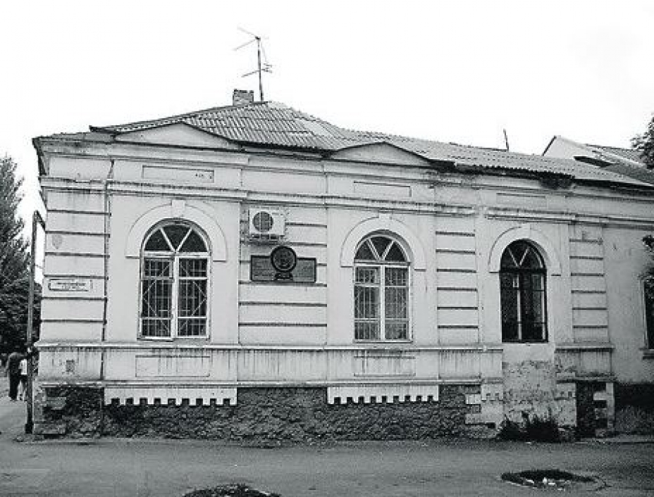
Atunci când se scrie şi se vorbeşte despre primarii Chişinăului este unul care nu poate fi inclus în nicio categorie obişnuită.
Carol Schmidt (ŞMIDT, Karl-Ferdinand) (25.VI. 1846, Bălţi — 9.IV.1928, Chişinău), a fost primar de Chișinău timp de 25 de ani. A schimbat radical aspectul urbei, pornind de la un orăşel provincial cu relaţii economice subdezvoltate, el a reuşit să dea Chişinăului un aspect european, prefăcându-l într-unul dintre cele mai frumoase capitale guberniale din Rusia.
El a fost unicul primar, pe când era încă în viaţă, orăşenii au cerut ca una dintre străzile centrale să-i poarte numele. Actuala stradă Mitropolit Varlaam, până în 1944 s-a numit Carol Schmidt și chiar dacă în 1918 s-a schimbat regimul, noua administrație românească așa și n-a modificat numele străzii și el până la moartea survenită în 1928 a locuit pe această stradă.
Dispunem de mai multe documente interesante care confirmă calităţile excepţionale ale acestui om. Precum dispunem şi de o serie de mărturii în care ni se relatează despre slăbiciunile care se făceau evidente în unele momente de criză. Dar precum pe noi ne interesează personalitatea lui în întreaga ei complexitate vom face uz de aceste documente pe măsură ce ele ne ajută să ne formăm o imagine clară şi obiectivă despre această personalitate.
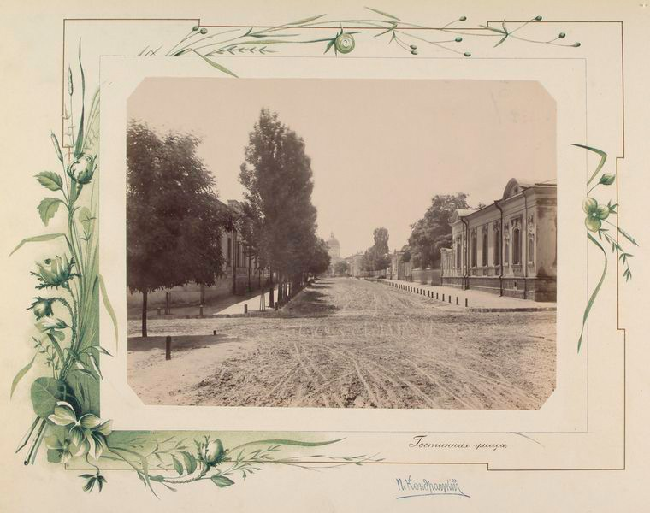
Originea lui Carol Schmidt o descoperim în versiunea lui Gheorghe Bezviconi în cartea sa Boierimea Moldovei dintre Prut şi Nistru (Bucureşti, 1943) o prezintă astfel:
„… acte 1841, Germani. Urmaşii lui Alexandru Carol (m.1886), medic, tatăl lui Carol (1845-1928), jude de instrucţie, primar-reformator al Chişinăului (1877-1903), căsătorit cu Maria I. Cristi.”
Reținem faptul că mama lui Carol a fost poloneză, iarsoția sa, Maria era fiica lui „… Ioan Cristi, fiul moşierului Vasile Cristi, era căsătorit cu fiica ambasadorului rus la Constantinopol, Alex. Nelidov. Din această căsătorie au venit pe lume: un băiat şi patru fete, din cari una, Maria, s-a măritat după Carol Schmidt, iar băiatul Grigore s-a însurat, la Moscova, cu principesa Trubeţcaia, dând viaţă domnului V. Cristi, fost ministru al Basarabiei, în epoca guvernării Iorga-Argetoianu.
Răposatul Ioan Cristi a condus un deceniu întreg zemstva Basarabiei şi a fost apreciat de toţi contemporanii săi, pentru activitatea rodnică în acest domeniu. Era în acelaşi timp şi moşier, şi proprietar urban, posedând moşia Teleşău în judeţul Orhei şi un mare imobil la Chişinău, pe str. principele Nicolae Nr. 25, care aparţine azi Băncii cooperative (azi str. Mitropolit Petru Movilă, 27, magazinul Aroma--Iu.C.).
Ginerele său, Carol Schmidt, era şi dânsul o figură marcantă ca primar al Chişinăului, ales şi reales consecutiv pe o perioadă trienală de vreo şase-şapte ori. Ca primar era consilier de drept la zemstva judeţeană şi la cea gubernială.
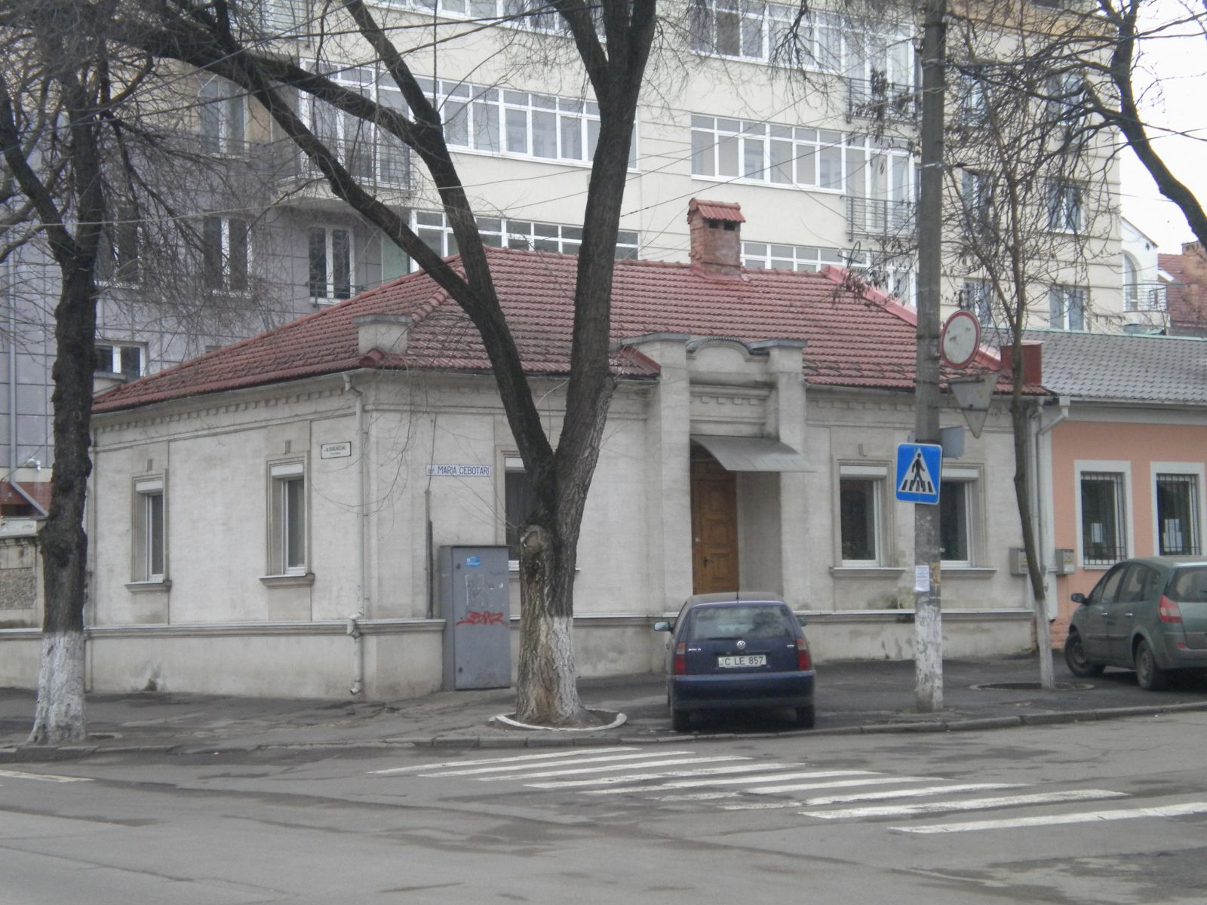
Activitatea lui rodnică s-a imortalizat în analele Chişinăului şi e suficient să adăugăm că oraşul nostru n-a avut niciodată un primar ca neîntrecutul Carol Schmidt. ” ( Din amintirile lui Pavel Cuzminschi, (Viaţa Basarabiei, Nr. 9 1934).
Alt document important semnat chiar de Carol Schmidt este prezentat în volumul lui Nicolae Laşcov Kişinevskaia oblastnaia, vposledstvii gubernskaia, nâne pervaia gimnazia. Istorico-statisticeskii ocerk za 75 letie ee suşestvovania (12 senteabrea 1833 – 12 senteabrea 1908) (Chişinău, 1908):
„M-am născut în 1846. La gimnaziul pe care aveţi onoarea să-l conduceţi am fost primit în 1857 în clasa doua şi am absolvit gimnaziul în 1863 fiind decorat cu medalie de argint. După terminarea cursului de juridică a Universităţii din Odesa în 1868 mi-a fost confirmat titlul de candidat în ştiinţe juridice.
În acelaşi an am fost primit în calitate de candidat în judecătorie, iniţial în judecătoria regională penală, apoi în judecătoria judeţeană Chişinău”.
Și-a început studiile la Facultatea de Fizică și Matematică a Universității din Kiev, dar după primul an de studii se decide să-și schimbe profesia și se înscrie la Facultatea de Drept din Odesa. Inițial a făcut carieră de jurist, candidat, apoi ajutor de anchetator la Bender, ulterior șef al sectorului de anchetă a jud. Chișinău, anchetator penal al Judecătoriei de district Chișinău (1870), judecător de pace onorific (1872-1908).
Dar anul 1877 i-a schimbat radical destinul. După ce Climentie Șumanschi, primarul de Chișinău, cumnatul lui Carol Schmidt, a decedat într-un incendiu salvând spectatorii din teatru, consiliul orășenesc a decis să-l aleagă primar pe el.
Momentul era foarte complicat. Rusia țaristă declanșase războiul din Balcani contra Turciei, război încheiat cu eliberarea Bulgariei, independența României și pierderea Basarabiei. În Chișinău erau dislocate forțele principale ale armatei ruse, de la statul major, la spitale de campanie și tot ce ținea de aprovizionarea armatei. Și un tânăr de 28 de ani își asumă răspunderea pentru destinul unui asemenea oraș.
În manuscrisul semnat de Pantelimon V. Sinadino şi intitulat Naş Kişinev (1904-1910) autorul, fost și el primar de Chișinău, îl portretizează pe Carol Schmidt:
„Câteva cuvinte despre C.A. Schmidt, care, timp de mai bine de 25 de ani (iar pentru istoria Chişinăului acest termen este impunător), a fost primar al oraşului, care a apărut în formula actuală abia în 1812. C.A. Schmidt a fost ales în postul de primar al oraşului pe când era un tânăr de treizeci de ani, care până la alegere lucrase anchetator judiciar. Probabil în acele vremi el se deosebea de alţi semeni prin acele calităţi care sunt extrem de preţioase şi folositoare pentru un activist public şi aceste calităţi îl deosebeau radical de alţi locuitori nesemnificativi şi incolori ai Chişinăului din acele vremi. Mai întâi de toate, tânărul primar avea studii superioare juridice, pe când marea majoritate a consilierilor nu beneficiaseră decât de o pregătire şcolară în condiţii casnice. Era foarte energic şi demonstra o mare putere de muncă, ceea ce era foarte important, dacă ne amintim că Chişinăul la 1877 prezenta în plin sens al cuvântului o cloacă de murdărie”.
Ales primar în 1877, a fost reales în mai multe rânduri până în 1901, iar în 1903 după pogromul evreiesc și-a dar demisia nemaidorind să fie în fruntea unui oraș așa de necivilizat.
Să reținem faptul că în timpul pogromului casa lui a devenit loc de refugiu pentru zeci de nenorociți, fapt relatat de doctorul Moisei Sluțki, liderul comunității evreiești, în memoriile sale.
Activitatea de primar și-a început-o constituind o bună echipă în care figura-cheie a devenit arhitectul Chișinăului Alexandru Bernardazzi. Ei au impus arhitecturii orășenești o nouă estetică, iar orașului o dezvoltare pe mai multe planuri, adică de la amenajare până la extindere.
Prima lui realizare a fost o capelă ridicată pe dealul Râșcanu, pe locul unde în 1877 voluntarii bulgari și armata rusă au primit ordinul de plecare la război. Concomitent au fost construite în perioada 1877-1881 case pentru invalizii de război. Și în același context vine azilul pentru oamenii fără căpătâi, înălțat în 1899 și o rețea de ospătării pentru săraci, una dintre care îi purta chiar numele. Membru al Comitetului Basarabean de Tutelare a Orfelinatelor, preşedinte al Direcţiei Chişinău a Societăţii de Ajutorare a Tinerilor Studioşi, în testamentul său scris înainte de moarte, ruga să nu se cheltuiască bani pentru coroane pompoase la înmormântare, ci acei bani să fie donați unei ospătarii pentru sărmani.
Pavarea străzilor a fost făcută în paralel cu trasarea primilor linii de tramvai tras de cai (1881-1895). Apeductul orășenesc a înlocuit sacagii, iar orașul și-a construit treptat un sistem de canalizare.
O atenție deosebită a acordat învățământului. În 1881 a fost deschisă Școala de Meserii, din 1894 a început finanțarea din fondurile primăriei a Școlii de desen, fondată în 1887, devenită astăzi Colegiul De Arte Plastice Al. Plămădeală, construit edificii noi pentru: Şcoala Reală (1886), Gimnaziul nr. 2 de băieți, Gimnaziul de Fete al principesei N. Dadiani (1900), Şcoala de Comerţ (1898), transformată ulterior în Liceul Comercial. Și chiar primul muzeu al școlilor a fost deschis tot la inițiativa lui. Așa cum primul monument înălțat de bani publici și donațiile orășenilor a fost bustul lui Alexandru Pușkin, în Grădina Publică (1885).
A construit Amfiteatrul popular Pușkin cu sală mare pentru concerte (1900) și a participat ca fondator la întemeierea Societății Muzicale Armonia, membru al Consiliului Bibliotecii cu săli de lectură gratuite. A fost preşedinte (1900-1904) al Direcţiei, apoi unul dintre directorii Societăţii de Credite din Chişinău (1904-1912).
Prima expoziție de artă plastică din Chișinău a fost organizată tot cu concursul lui Carol Schmidt. El s-a înțeles cu organizatorii expozițiilor itinerante (peredvijnicii) și la 1891 în clădirea primăriei vechi a fost vernisată o expoziție cu vânzare. Și tot el a oferit spațiul primăriei în 1901 pentru unul dintre primele cinematografe deschise în oraș. Cu concursul lui a fost ridicată clădirea nouă a primăriei, a fost deschis mai târziu Muzeul Zemstvei, Banca Municipală, uzina electrică și multe alte fapte frumoase care numai pur și simplu enumerate ocupă foarte mult spațiu.
Și totuși un document suntem obligați să-l cităm.
Formularul de serviciu al lui Carol Schmidt, întocmit în luna august 1903, adică după ce demisionase din funcția de primar şi care se păstrează în Arhiva Naţională a R. Moldova în fondul 78, inv.1., dos. 271:
„Stat de serviciu Al Primarului Oraşului Chişinău, Consilierului de Stat Titular
Karol Alexandrovici Schmidt
Alcătuit 11 august 1903
[Consiliul Municipal F 78]
***
I. Consilierul Titular de Stat, Karol Alexandrovici Schmidt, primarul oraşului Chişinău /57 de ani, de religie luterană, primeşte întreţinere de 6000 rub. Are ordinul Sf. Stanislav de gradul II, medalia de bronz întunecat în memoria războiului balcanic din a. 1877-1878, semnul crucii roşii instituit prin ordinul Maiestăţii Sale la 13 martie 1879, medalia de bronz închis în memoria încoronării sfinte a Împăratului Alexandru al III-lea, ordinul Sf. Ana de gradul II, ordinul Sf. Vladimir de gradul IV, medalia de argint în memoria încoronării Împăratului Nicolae al II-lea, medalia de argint în memoria domniei Împăratului Alexandru al III-lea şi medalia de bronz închis pentru participarea la recensământul populaţiei Rusiei din a. 1897.
II. Provine din nobili de ereditari.
III. Părinţii au casă de piatră cu un singur etaj în or. Chişinău, primită prin moştenire.
IV. Este posesorul unei livezi din or. Chişinău cu costul de 6000 rub. şi împreună cu copiii a 1000 desetine de pământ în ocina Căbăeşti, jud. Chişinău. ”
Acum câțiva ani pe casa în care el a locuit, str. Varlaam la intersecţie cu str. Eminescu, primăria a instalat o placă comemorativă cu un text în două limbi, română şi germană, menţionând că în această casă a locuit fostul primar de Chişinău Carol Schmidt.
Următorul pas trebuia făcut la edificiul din str. Maria Cibotari 4, casă care a fost construită de Carol Schmidt începând cu anul 1879 (arhitect Constantin Kurkovski). Și încununarea operei de rememorare trebuia să culmineze cu inaugurarea bustului lui Carol Schmidt, ce urma să fie donat Chișinăului de Ambasada Germaniei cu ocazia împlinirii în 2014 a 200 de ani de la poposirea pe meleagurile noastre a primilor coloniști germani. Dar n-a fost să fie. O scrisoare semnată de un istoric a făcut să ezite conducerea primăriei în acceptarea darului. Și e mare păcat să pui la îndoială realizările lui Carol Schmidt...
Dimpotrivă, ar fi remarcabil, să se menţină constant viu spiritul devotamentului faţă de acest oraş cu vocaţie europeană – Chişinăul.
Odinioară am căutat mormântul lui Carol Schmidt la toate cimitirele Chişinăului şi nu l-am găsit. Mi s-a părut ceva nefiresc în această dispariţie, ca mai apoi să găsesc o informaţie în revista Din trecutul nostru din 1937, în care Gheorghe Bezviconi scria cu regret că la un deceniu de la decesul acestui ilustru primar al Chişinăului, mormântul lui a rămas neîngrijit şi doar o cruce modestă de lemn străjuieşte la căpătâiul lui. Anii au trecut, crucea a putrezit şi mormântul a fost spulberat în anii 60, ai sec XX, pentru a înălța pe acel loc Cinematograful Gaudeamus... Cine ştie, poate în felul acesta noi arătăm esenţa naturii noastre, uitând să păstrăm respectul şi amintirea neîntinată pentru primarul care a dăruit Chişinăului faţa lui modernă şi 25 de ani din viaţa sa...
Un articol de: Iurie Colesnic
http://www.timpul.md/articol/un-primar-care-a-remodelat-chiinaul-54219.html

